La célula.
Nombre: ___________________________________________________________

Curso: 8° Básico fecha: ______________________ nota: _______________________

Puntaje máximo: pts Puntaje obtenido:_________ Puntaje mínimo de aprobación:_________
HABILIDADES A EVALUAR:
01.- Identificar.
02.-Investigar.
03.-Esquematizar

Confecciona un cuadro con las características y funciones de al menos 10 organelos de la célula eucarionte animal.
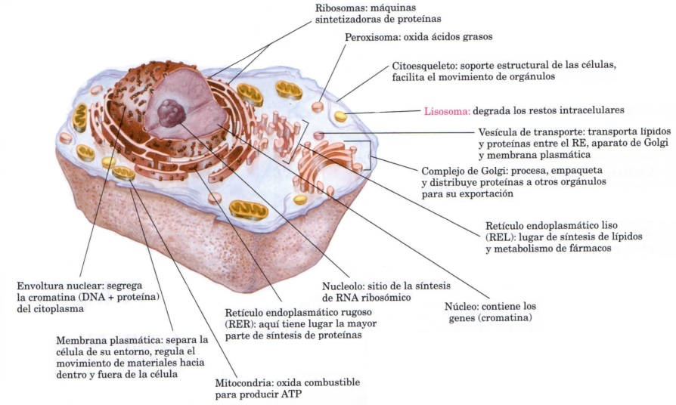
N° | Organelos | Características | Función
1
2
3
4
5
6
7
8
9
10

Confecciona un cuadro con las características y funciones de al menos 10 organelos de la célula vegetal.
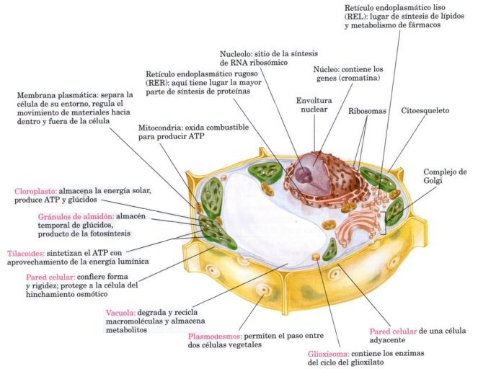
N° | Organelos | Características | Función
1
2
3
4
5
6
7
8
9
10

Confecciona un cuadro con las características y funciones de al menos 5 organelos o partes de la célula procarionte.

Puedes ayudarte con los siguientes linck.
https://www.saberespractico.com/biologia/organulos-celula-animal/
https://www.todamateria.com/celula-animal/
https://www.saberespractico.com/biologia/organulos-celula-vegetal/
https://www.todamateria.com/celula-vegetal/

Para dudas con el contenido escribir al correo electrónico: tareas.bio.qui.ayelen@gmail.com
Por favor al momento de consultar identificarse con su nombre y curso por favor.

